DỰ ÁN:
XÂY DỰNG ỨNG DỤNG BÁN HÀNG TRÊN MOBILE

TÀI LIỆU THUYẾT MINH YÊU CẦU NGHIỆP VỤ

Ngày công bố | 17/08/2019
Phiên bản | 1.0

PHIÊN BẢN TÀI LIỆU
Ngày tháng | Phiên bản | Nội dung sửa đổi | Ghi chú
15/08/2019 | 1.0 | Khởi tạo

MỤC LỤC
1 GIỚI THIỆU 5
1.1 Mục đích 5
1.2 Phạm vi 5
1.3 Các quy tắc, điều khiển chung trên Chức năng 5
1.3.1 Thuật ngữ và viết tắt 5
1.3.2 Các quy tắc chung 6
2 ĐẶC TẢ CHI TIẾT NGHIỆP VỤ 7
2.1 Sơ đồ quy trình 7
2.1.1 Sơ đồ 7
2.1.2 Mô tả quy trình 8
2.2 Chức năng ứng dụng trên thiết bị di động 8
2.2.1 Mô tả 8
2.2.2 Màn hình trang chủ 9
2.2.3 Danh mục sản phẩm 11
2.2.4 Danh sách ngành hàng 12
2.2.5 Trang cá nhân 13
2.2.6 Đăng nhập hệ thống 15
2.2.7 Thông báo 16
2.2.8 Danh sách các siêu thị 17
2.2.9 Chức năng các màn hình đơn đặt hàng của người mua 18
2.2.10 Đơn hàng của người mua 26
2.2.11 Địa chỉ giao hàng 29
2.2.12 Đơn hàng của người bán 31
2.2.13 Quản lý chương trình khuyến mại 35
2.3 Danh sách các chức năng quản trị ứng dụng 36
2.3.1 Mô tả 36
2.3.2 Nhóm chức năng quản trị danh sách ngành hàng hiển thị trên ứng dụng 36
2.3.3 Nhóm chức năng quản trị danh sách sản phẩm hiển thị trên ứng dụng 36
2.3.4 Nhóm chức năng quản trị danh sách chương trình khuyến mại hiển thị trên ứng dụng 36
2.3.5 Nhóm chức năng quản trị danh sách siêu thị hiển thị trên ứng dụng 36
2.4 Các yêu cầu phi chức năng 36

GIỚI THIỆU

Mục đích
- Tài liệu đặc tả quy trình nghiệp vụ đặt hàng từ các siêu thị trực thuộc Tập đoàn ABC trên ứng dụng di động.
- Tài liệu nhằm mục đích cung cấp cho các đơn vị thụ hưởng hệ thống ( Trung tâm CNTT, các đơn vị nghiệp vụ thuộc Tập Đoàn ABC) ở mức độ mô tả chi tiết về các chức năng, Chức năng để đưa ra ứng dụng phù hợp với nhu cầu sử dụng.

Phạm vi
- Tài liệu thuộc phạm vi của ứng dụng “Hệ thống bán hàng nội bộ Tập đoàn ABC”.
- Phần tài liệu phác họa và mô tả Chức năng front –end ứng dụng đặt hàng trên thiết bị di động.

Các quy tắc, điều khiển chung trên Chức năng

Thuật ngữ và viết tắt
STT | Thuật ngữ/ viết tắt | Ý nghĩa
 | ABC Shopping | Tên dự kiến của ứng dụng
 | NSD | Người sử dụng
 | CNTT | Công nghệ thông tin
 | CSDL | Cơ sở dữ liệu
 | ĐVT | Đơn vị tính

Các quy tắc chung
STT | Trường quy định | Nội dung diễn giải
 | Có dấu * | Bắt buộc
 | Number | Có ngăn cách hàng nghìn
 | Định dạng tiền | Có ngăn cách hàng nghìn và căn phải
 | Email | Đúng định dạng: x@y.z
 | Kết quả tìm kiếm | - Cho phép tìm kiếm gần đúng giá trị, không phân biệt chữ hoa, chữ thường, có dấu hay không có dấu.  - Khi các tiêu chí tìm kiếm để rỗng thì mặc định tìm kiếm tất cả các giá trị thỏa mãn các tiêu chí còn lại

ĐẶC TẢ NGHIỆP VỤ

Sơ đồ quy trình

Quy trình đặt mua hàng trên ứng dụng

Sơ đồ
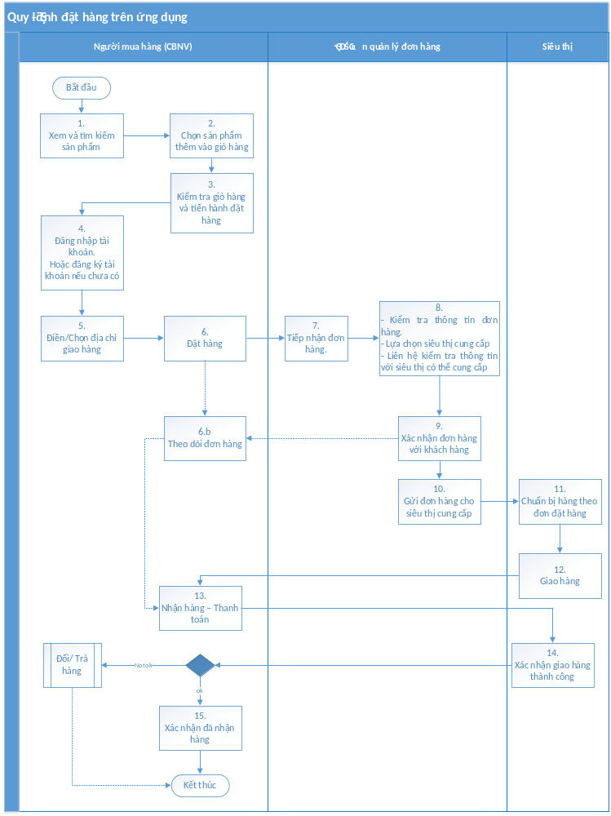

Mô tả quy trình
Bước | Đối tượng | Mô tả
 | Người mua | Người mua hàng mở ứng dụng để xem và tìm kiếm sản phẩm muốn mua
 | Người mua | Chọn sản phẩm thêm vào giỏ hàng
 | Người mua | - Kiểm tra giỏ hàng: Có thể điều chỉnh tăng số lượng, thêm/bớt các mặt hàng  - Tiến hành đặt hàng
 | Người mua | Đăng nhập tài khoản.  Nếu chưa có tài khoản thì thực hiện đăng ký tài khoản.  Lưu ý: Người mua có thể đăng nhập ngay khi mở ứng dụng hoặc tại bước này (trước khi đặt hàng).  Hệ thống ban đầu có thể lấy dữ liệu nhân viên do bộ phận nhân sự cung cấp.
 | Người mua | Điền địa chỉ giao hàng hoặc chọn trong danh sách các địa chỉ giao hàng đã thiết lập
 | Người mua | Đặt hàng
6.b | Người mua | Sau khi đặt hàng có thể vào ứng dụng bất cứ lúc nào để theo dõi tình trạng đơn hàng đã đặt
 | Nhân viên bộ phận quản lý đơn hàng | Tiếp nhận đơn hàng
 | Nhân viên bộ phận quản lý đơn hàng | - Kiểm tra thông tin đơn hàng, thông tin nhận hàng của người mua.  - Lựa chọn siêu thị có mặt hàng người mua lựa chọn và có địa điểm gần người mua.  - Liên hệ kiểm tra thông tin số tồn của sản phẩm với siêu thị cung cấp
 | Nhân viên bộ phận quản lý đơn hàng | Xác nhận đơn hàng với khách hàng
 | Nhân viên bộ phận quản lý đơn hàng | Gửi đơn hàng cho siêu thị cung cấp
 | Siêu thị | - Nhân viên siêu thị nhận đơn hàng từ bộ phận quản lý đơn hàng online.  - Dựa vào thông tin đơn hàng để chuẩn bị hàng.  - Chuyển hàng cho bộ phận giao hàng của siêu thị
 | Siêu thị | Nhân viên giao hàng tiến hành giao hàng cho khách hàng
 | Người mua | - Nhận hàng  - Thanh toán
 | Siêu thị | Nhân viên giao hàng xác nhận giao hàng thành công
 | Người mua | - Kiểm tra hàng và xác nhận đã nhận hàng.  - Nếu có yêu cầu đổi/trả hàng thì thực hiện quy trình đổi/trả hàng

Quy trình đổi/trả hàng

Sơ đồ
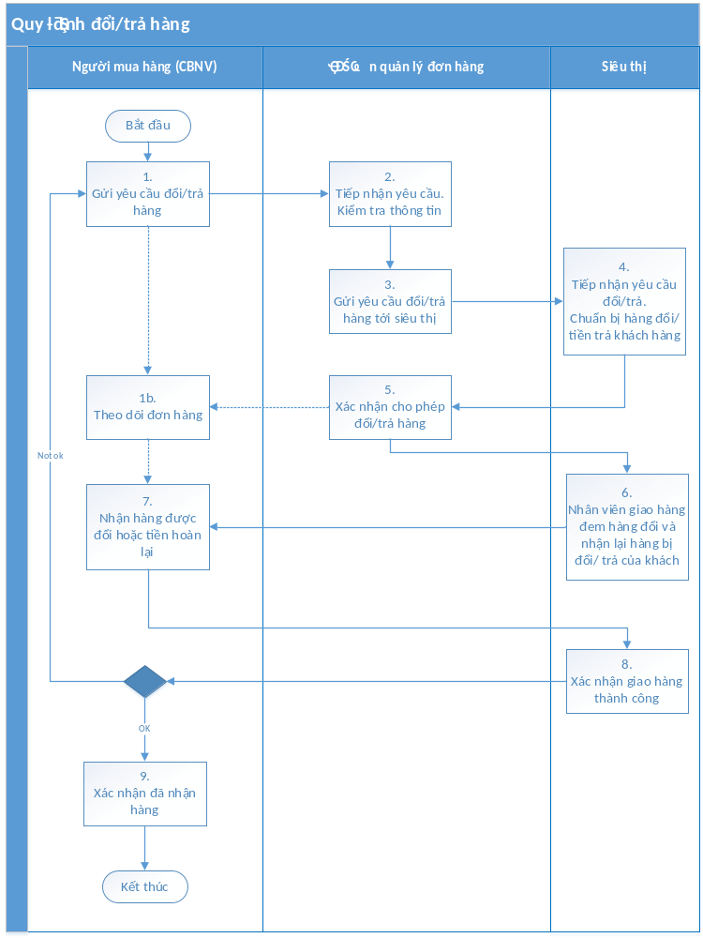

Mô tả quy trình
Bước | Đối tượng | Mô tả
 | Người mua | Gửi yêu cầu đổi/trả hàng
 | Bộ phận quản lý đơn hàng | - Tiếp nhận yêu cầu đổi/trả hàng của khách hàng.  - Kiểm tra thông tin
 | Siêu thị | Gửi yêu cầu đổi/trả hàng tới siêu thị
 | Siêu thị | Tiếp nhận yêu cầu đổi/trả hàng.  Chuẩn bị hàng đổi hoặc trả tiền cho khách hàng
 | Bộ phận quản lý đơn hàng | Xác nhận cho phép đổi/trả hàng
 | Siêu thị | Nhân viên giao hàng đem hàng đổi cho khách và nhận lại hàng bị đổi.  Hoặc trả tiền cho khách trong trường hợp trả hàng
 | Người mua | Nhận hàng mới được đổi hoặc tiền hoàn lại
 | Siêu thị | Nhân viên giao hàng xác nhận giao hàng thành công
 | Người mua | Kiểm tra hàng được đổi.  Nếu đồng ý nhận hàng thì xác nhận đã nhận hàng

Quy trình quản trị mặt hàng hiển thị trên ứng dụng

Sơ đồ
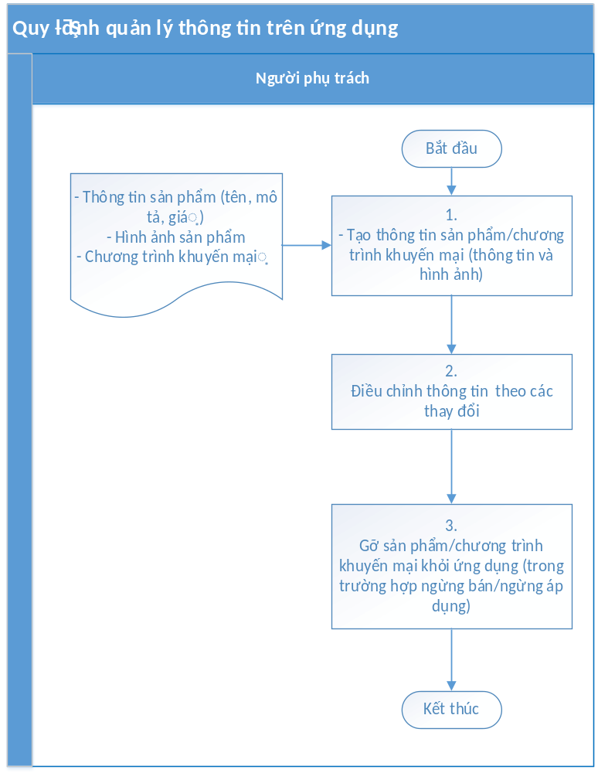

Mô tả quy trình
Bước | Mô tả
Đầu vào | - Thông tin sản phẩm (gồm: tên, mô tả, giá...)  - Hình ảnh sản phẩm  - Thông tin chương trình khuyến mại
 | Tạo sản phẩm/ chương trình khuyến mại gồm thông tin và hình ảnh để hiển thị trên ứng dụng
 | Khi có thay đổi, thực hiện điều chỉnh thông tin
 | Khi ngừng bán sản phẩm hoặc ngừng áp dụng chương trình khuyến mại thì thực hiện gỡ sản phẩm/ chương trình khuyến mại khỏi ứng dụng

Quy trình đăng ký tài khoản

Sơ đồ
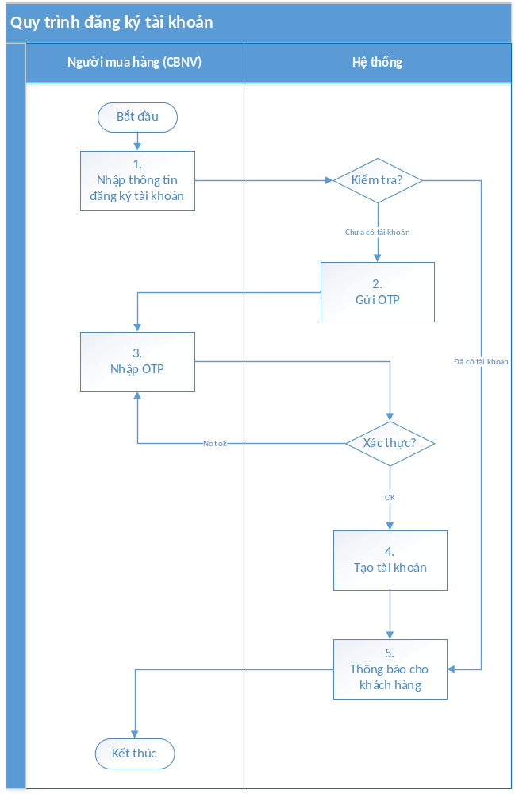

Mô tả quy trình
Bước | Đối tượng | Mô tả
 | Người mua hàng | Nhập thông tin đăng ký tài khoản
 | Hệ thống | Kiểm tra thông tin  - Nếu chưa có tài khoản thì gửi OTP xác thực (chuyển bước 2).  - Nếu có tài khoản thì thông báo cho người dùng, kết thúc quy trình
 | Hệ thống | Gửi mã OTP xác thực người dùng tới số điện thoại đã đăng ký
 | Người mua hàng | Nhập mã OTP trên điện thoại vào ứng dụng theo yêu cầu của hệ thống
 | Hệ thống | Xác thực mã OTP người dùng đã nhập.  - Nếu đúng thì thực hiện tạo tài khoản (chuyển bước 4).  - Nếu sai yêu cầu nhập lại
 | Hệ thống | Thực hiện tạo tài khoản theo các thông tin người dùng đã khai báo
 | Hệ thống | Thông báo cho khách hàng tài khoản đã được tạo.  Người dùng có thể đăng nhập vào ứng dụng theo tài khoản đã tạo và thực hiện các thao tác được quyền.

Chức năng ứng dụng trên thiết bị di động

Mô tả
Phần tiếp theo của tài liệu phác thảo các chức năng trên màn hình ứng dụng để đáp ứng quy trình nghiệp vụ đã xác định ở trên.

Màn hình trang chủ

Mô tả Chức năng
STT | Tên thành phần Chức năng | Mô tả
 | “ABC SHOPPING” | Hiển thị tên ứng dụng
 | Textbox “Tìm kiếm” | Cho phép nhập từ khóa để tìm kiếm sản phẩm
 | Nút | Mở ra trang giỏ hàng
 | Hình ảnh khuyến mại | Hiển thị các chương trình khuyến mại đáng chú ý
 | Nút  | Mở trang danh mục sản phẩm
 | Nút 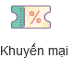 | Mở trang danh sách khuyến mại
 | Nút  | Mở trang quản lý đơn hàng của người mua
 | Nút  | Mở trang danh sách siêu thị
 | Nhóm thông tin “Giá sốc trong tuần” | Đưa ra một số mặt hàng có giảm giá được thiết lập
 | Nhóm thông tin “Danh mục sản phẩm” | Đưa ra một số danh mục sản phẩm gồm hình ảnh các ngành hàng
 | Nhóm thông tin Ngành hàng | Đưa ra một số hình ảnh sản phẩm thuộc ngành hàng tương ứng
 | Nhóm nút chức năng | Hiển thị các nhóm nút chức năng chính gồm:  - Trang chủ  - Danh mục  - Tìm kiếm  - Thông báo  - Cá nhân

Danh mục sản phẩm

Mô tả Chức năng
STT | Tên thành phần Chức năng | Mô tả
 | Tìm kiếm | Cho phép tìm kiếm danh mục sản phẩm
 | Danh sách danh mục | Hiển thị thông tin danh sách danh mục

Danh sách ngành hàng

Mô tả Chức năng
STT | Tên thành phần Chức năng | Mô tả
 | Tìm kiếm | Cho phép tìm kiếm danh mục sản phẩm
 | Danh sách sản phẩm | Hiển thị thông tin các nhóm sản phẩm thuộc ngành hàng

Trang cá nhân

Mô tả Chức năng
STT | Tên thành phần Chức năng | Mô tả
 | Thông tin cá nhân | Hiển thị thông tin cá nhân
 | Các chức năng của người mua | Hiển thị danh sách các thông tin của một tài khoản người mua.  Bao gồm:  - Quản lý đơn hàng  - Sản phẩm yêu thích  - Địa chỉ giao hàng  - Thông tin thẻ khách hàng thân thiết
 | Các chức năng của người bán | Hiển thị thông tin các chức năng của người bán

Đăng nhập hệ thống

Mô tả Chức năng
STT | Tên thành phần Chức năng | Mô tả
 | Email/Điện thoại | Cho phép nhập email hoặc điện thoại để đăng nhập hệ thống
 | Mật khẩu | Cho phép nhập mật khẩu
 | Đăng nhập | Cho phép đăng nhập hệ thống
 | Quên mật khẩu | Cho phép chọn yêu cầu cấp lại mật khẩu nếu quên mật khẩu

Thông báo

Mô tả Chức năng
STT | Tên thành phần Chức năng | Mô tả
 | Danh sách thông báo | Hiển thị danh sách các thông báo

Danh sách các siêu thị

Mô tả Chức năng
STT | Tên thành phần Chức năng | Mô tả
 | Danh sách siêu thị | Hiển thị danh sách thông tin các siêu thị

Chức năng các màn hình đơn đặt hàng của người mua

Chi tiết sản phẩm

Mô tả Chức năng
STT | Tên thành phần Chức năng | Mô tả
 | Thông tin sản phẩm | Hiển thị thông tin chi tiết của sản phẩm
 | Thanh công cụ | Hiển thị các nút chức năng  - Yêu thích: Đưa sản phẩm vào danh sách yêu thích  - Thêm giỏ hàng: Đưa sản phẩm vào giỏ hàng  - Nhận xét: Viết nhận xét cho sản phẩm

Thêm giỏ hàng

Chức năng

Mô tả Chức năng
STT | Tên thành phần Chức năng | Mô tả
 | Thông tin cơ bản của sản phẩm | Hiển thị ảnh, giá và đơn vị của sản phẩm
 | Số lượng | Mặc định số lượng là 1. Cho phép chọn số lượng
 | Nút “Thêm vào giỏ hàng” | Thêm sản phẩm vào giỏ hàng

Giỏ hàng

Mô tả Chức năng
STT | Tên thành phần Chức năng | Mô tả
 | Danh sách sản phẩm trong đơn hàng | Ứng dụng sắp xếp các sản phẩm trong cùng một siêu thị vào một đơn hàng cho phép lựa chọn
 | Mã giảm giá | Cho phép nhập các mã giảm giá
 | Số thẻ KHTT | Cho phép nhập số thẻ khách hàng thân thiết
 | Các checkbox lựa chọn | Cho phép lựa chọn các sản phẩm
 | Nút “Tiếp tục” | Cho phép chuyển sang bước thanh toán

Thanh toán

Mô tả Chức năng
STT | Tên thành phần Chức năng | Mô tả
 | Địa chỉ giao hàng | Hiển thị thông tin địa chỉ giao hàng. Mặc định địa chỉ giao hàng mặc định người dùng chọn
 | Thông tin đơn hàng | Hiển thị thông tin đơn hàng
 | Lưu ý | Cho phép nhập lưu ý cho người bán
 | Mã giảm giá | Hiển thị mã giảm giá
 | Số thẻ KHTT | Hiển thị số thẻ khách hàng thân thiết
 | Phí vận chuyển | Hiển thị thông tin phí vận chuyển
 | Tổng tiền thanh toán | Hiển thị thông tin tổng tiền thanh toán
 | Nút “Đặt hàng” | Xác nhận thông tin đặt hàng

Nhận xét sản phẩm

Mô tả Chức năng
STT | Tên thành phần Chức năng | Mô tả
 | Thông tin sản phẩm | Hiển thị hình ảnh, giá, đơn vị tính của sản phẩm
 | Nhận xét | Cho phép nhận xét sản phẩm
 | Nút “Gửi” | Cho phép ghi nhận nhận xét của người mua cho sản phẩm.  Các nhận xét hiển thị ở phía dưới nội dung chi tiết sản phẩm

Đơn hàng của người mua

Danh sách đơn hàng

Mô tả Chức năng
STT | Tên thành phần Chức năng | Mô tả
 | Địa chỉ giao hàng | Hiển thị thông tin địa chỉ giao hàng. Mặc định địa chỉ giao hàng mặc định người dùng chọn
 | Thông tin đơn hàng | Hiển thị thông tin đơn hàng
 | Lưu ý | Cho phép nhập lưu ý cho người bán
 | Mã giảm giá | Hiển thị mã giảm giá
 | Thông tin đơn hàng | Hiển thị thông tin đơn hàng
 | Nút “Đã nhận hàng” | Đối với các đơn hàng ở trạng thái “Đã xác nhận” để chuyển trạng thái sang “Đã nhận hàng”

Chi tiết đơn hàng của người mua (đã đặt hàng thành công)

Mô tả Chức năng
STT | Tên thành phần Chức năng | Mô tả
 | Thông tin đơn hàng | Hiển thị thông tin đơn hàng
 | Danh sách sản phẩm | Hiển thị thông tin danh sách sản phẩm
 | Thông tin thanh toán | Hiển thị thông tin thanh toán
 | Thông tin nhận hàng | Hiển thị thông tin nhận hàng
 | Lưu ý | Hiển thị thông tin lưu ý của khách hàng
 | Lịch sử đơn hàng | Hiển thị lịch sử đơn hàng

Địa chỉ giao hàng

Danh sách địa chỉ

Mô tả Chức năng
STT | Tên thành phần Chức năng | Mô tả
 | Hiển thị danh sách địa chỉ | Hiển thị danh sách địa chỉ người dùng thêm
 | Nút “Thêm địa chỉ mới” | Mở Chức năng địa chỉ mới

Thêm mới địa chỉ

Mô tả Chức năng
STT | Tên thành phần Chức năng | Mô tả
 | Cho phép nhập thông tin địa chỉ | - Họ và tên  - Số điện thoại  - Tỉnh/thành phố  - Quận/huyện  - Phường/Xã  - Địa chỉ cụ thể
 | Nút “Đặt làm mặc định” | Cho phép đặt làm địa chỉ mặc định

Đơn hàng của người bán

Danh sách đơn hàng

Mô tả Chức năng
STT | Tên thành phần Chức năng | Mô tả
 | Danh sách đơn đặt hàng | Hiển thị thông tin danh sách đơn đặt hàng của khách hàng
 | Nút “Xác nhận” | Cho phép xác nhận các đơn hàng có trạng thái “Chờ xác nhận”

Chi tiết đơn hàng của người bán

Mô tả Chức năng
STT | Tên thành phần Chức năng | Mô tả
 | Thông tin đơn hàng | Hiển thị thông tin đơn hàng
 | Danh sách sản phẩm | Hiển thị thông tin danh sách sản phẩm
 | Thông tin thanh toán | Hiển thị thông tin thanh toán
 | Thông tin nhận hàng | Hiển thị thông tin nhận hàng
 | Lưu ý | Hiển thị thông tin lưu ý của khách hàng
 | Nút “Xác nhận” | Chuyển trạng thái đơn hàng từ “Chờ xác nhận” sang “Đã xác nhận”

Quản lý chương trình khuyến mại

Mô tả Chức năng
STT | Tên thành phần Chức năng | Mô tả
 | Danh sách các khuyến mại | Hiển thị thông tin chi tiết của các chương trình khuyến mại

Danh sách các chức năng quản trị ứng dụng

Mô tả
Phần tiếp theo của tài liệu liệt kê các chức năng cơ bản cần có của phần mềm quản trị ứng dụng.

Nhóm chức năng quản trị danh sách ngành hàng hiển thị trên ứng dụng
- Nhóm chức năng cho phép thiết lập ngành hàng và các hình ảnh tương ứng trên ứng dụng

Nhóm chức năng quản trị danh sách sản phẩm hiển thị trên ứng dụng
- Nhóm chức năng cho phép thiết lập sản phẩm, hình ảnh và các thông tin sản phẩm hiển thị trên ứng dụng: Sản phẩm nào thuộc ngành hàng nào, sản phẩm nào thuộc nhóm được hiển thị trên danh sách Giá sốc trong tuần, …

Nhóm chức năng quản trị danh sách chương trình khuyến mại hiển thị trên ứng dụng
- Nhóm chức năng cho phép thiết lập và quản lý thông tin các chương trình khuyến mại hiển thị trên ứng dụng

Nhóm chức năng quản trị danh sách siêu thị hiển thị trên ứng dụng
- Nhóm chức năng cho phép thiết lập và quản lý danh sách các siêu thị hiển thị trên ứng dụng

Các yêu cầu phi chức năng
Ứng dụng cần đảm bảo một số yêu cầu phi chức năng tối thiểu như sau:
- Có thể tải về và cài ứng dụng một cách dễ dàng trên các loại điện thoại thông minh có các hệ điều hành khác nhau.
- Trang quản trị có thể truy cập và sử dụng một cách thuận tiện.
- Chạy ổn định với lượng truy cập tương đối lớn cùng lúc.
- Chạy trên được nhiều hệ điều hành di động khác nhau.
- Chức năng không bị tràn viền, hình ảnh trên ứng dụng rõ nét, chữ viết rõ ràng, dễ nhìn không bị nhòe.
- Các nút chức năng, các thao tác chuyển màn hình nhanh, chính xác.
- ...

YÊU CẦU KỸ THUẬT

Tổng quát
Yêu cầu cung cấp tài liệu thiết kế giải pháp ở mức high-level (high-level solution design). Tài liệu này được sử dụng và đánh giá bởi kiến trúc sư hệ thống. Tài liệu này bao gồm nhưng không bị giới hạn bởi các nội dung chính như sau:
- Tổng quan
- Chiến lược giải pháp
- Tổng quan về giải pháp
- Tổng quan về tích hợp
- Chi tiết sản phẩm:
  - Các chức năng chính
  - Kiến trúc hệ thống
  - Thiết kế mạng
  - Thiết kế DC/DR (high availability)
  - Cấu hình phần cứng: mạng, phần mềm, băng thông

Yêu cầu chi tiết
Để ứng dụng có thể hoạt động tốt nhất yêu cầu mô tả một số thông tin yêu cầu kỹ thuật tối thiểu yêu cầu như sau:
STT | Nội dung yêu cầu | Giải thích | Ghi chú
1 | Overview
1.1 | App mobile phải được tải về, cài đặt dễ dàng và chạy ổn định trên các hệ điều hành điện thoại phổ biến hiện nay. (Ví dụ IOS, Android, Window…)
1.2 | Mô tả tổng quan hệ thống, bao gồm phần cứng, phần mềm, kiến trúc, cách thức xử lý (online & real time, batch, on demand)
1.3 | Mô tả chi tiết khả năng xử lý của hệ thống. Hãy sử dụng khả năng xử lý “trung bình” của hệ thống khi trả lời các câu hỏi kỹ thuật.
1.4 | Hệ thống cung cấp khả năng phục hồi từ các dữ liệu đã được lưu trữ.
1.5 | Giải pháp này có hạn chế số lượng người dùng truy cập cùng lúc vào hệ thống hay không? Nếu có đưa ra số lượng tối đa truy cập là bao nhiêu.
1.6 | Cung cấp số lượng người dùng đồng thời dựa trên các thông số kỹ thuật phần cứng được đề xuất, mà giải pháp có thể hỗ trợ ở hiệu suất tối ưu
1.7 | Yêu cầu mô tả chi tiết giải pháp đã áp dụng với ít nhất ba khách hàng đã sử dụng hệ thống trong ít nhất 6 tháng (nếu là giải pháp sẵn có). Lưu ý rằng các khách hàng phải sử dụng cùng một phiên bản của phần mềm đề xuất và đang sử dụng hệ thống theo cách tương tự như giải pháp này.
2 | Yêu cầu về phần cứng
2.1 | Trình bày các nền tảng có thể triển khai giải pháp
2.2 | Trình bày các yêu cầu về máy chủ ứng dụng và máy chủ dữ liệu để triển khai giải pháp:  - Processor  - Memory  - Disk Storage  - Tape backup device  - Network protocol  - RAID1/5 có được đề xuất sử dụng trong giải pháp hay không?
2.3 | Yêu cầu về phòng chống thảm hoạ  - Yêu cầu cấu hình máy chủ (cho phát triển/UAT và DR)  - Yêu cầu về chi phí bản quyền cho Ứng dụng/Cơ sở dữ liệu/Phần mềm  - Các yêu cầu về phần cứng, kiến trúc, mạng, DB, … phục vụ cho khả năng phục hồi cao khi hệ thống có sự cố
2.4 | Lưu trữ - SAN  Yêu cầu về hệ thống lưu trữ riêng
2.5 | Cân bằng tải (Workload Distribution)  Hãy mô tả chi tiết cơ chế cân bằng tải giữa các máy chủ (the mechanism the system distribute workload between servers). Ví dụ cơ chế hoạt động là active/active hay active/passive,…?  Yêu cầu về cơ sở hạ tầng của Công ty để thực hiện?
3 | Yêu cầu về phần mềm
3.1 | Thông tin về các hệ điều hành tương ứng với phần cứng nói trên, bao gồm: phiên bản, chi phí bản quyền, các phần mềm bắt buộc phải đi kèm khác, các bản patch hay service pack.
3.2 | Mô tả công cụ quản lý cơ sở dữ liệu đi kèm với các hệ quản trị cơ sở dữ liệu nói trên (ví dụ: schema management, archiving/storage tools, data recovery tools).
3.3 | Mô tả chi tiết các công cụ quản trị hệ thống (nếu có) cho:  - Security  - Performance Monitor and Database management  - Network Monitor  - Data Recovery
3.4 | Cơ sở dữ liệu nào được sử dụng cho hệ thống (tên CSDL, phiên bản, các tính năng của phiên bản CSDL này). CSDL nào thích hợp nhất với số lượng giao dịch phải xử lý của ứng dụng này? (cung cấp đầy đủ các thông tin tương ứng với từng hệ CSDL có thể đáp ứng của giải pháp).
3.5 | Những dữ liệu nào được lưu trong database? Những dữ liệu nào không được lưu trong database? Tại sao? Làm thế nào để backup và recover những dữ liệu không được lưu trong database? (mô tả chi tiết giải pháp)
3.6 | DB Schema có được cung cấp hay không?
3.7 | Có cung cấp backup and recovery scripts cho Table/Database hay không?
3.8 | Yêu cầu cung cấp tài liệu hướng dẫn thiết lập, bảo trì, mở rộng, tối ưu hiệu năng cho tables/database
3.9 | Các chương trình phần mềm được dùng để quản lý cơ sở dữ liệu, backup, restore, recover data, performance monitoring là gì?
3.10 | Mô tả giải pháp backup, archive và restore tương ứng với từng CSDL có thể đáp ứng của giải pháp. Ví dụ: với Oracle 10g Enterprise có thể dùng DataGuard, với SQL Server 2008 có thể dùng RMAN…
3.11 | Ước lượng thời gian bao lâu để sao lưu toàn bộ hệ thống, dựa theo lượng thông tin dữ liệu và cấu hình dự đoán?
3.12 | Các kiểu backup được hỗ trợ? (full, incremental)
3.13 | Dữ liệu được mã hóa ra sao khi lưu chuyển qua mạng?
4 | Yêu cầu tích hợp (System Interface)
4.1 | Mô tả chi tiết phương pháp tích hợp với:  - CRM, Các hệ thống báo cáo khác, Data Warehouse, ESB  - Yêu cầu khác:  Xuất dữ liệu ra một số chuẩn như: Acrobat PDF, MS Excel, Word,…  Khả năng nhập dữ liệu (import) từ Excel, Word, …
4.2 | Mô tả những phần cứng và phần mềm bắt buộc phải có cho giải pháp.
4.3 | Hệ thống có khả năng giao tiếp với các ứng dụng khác qua XML hay web service hay không?
4.4 | Hệ thống có khả năng tích hợp với phần mềm mã hoá của hãng thứ ba hay không? Cho ví dụ về vài phần mềm mã hoá tích hợp được (RSA, …)
4.5 | Cung cấp các thông tin chi tiết sau về khả năng tích hợp:  - Loại tích hợp  - Phương án tích hợp này có phải chỉnh sửa gì hay không? Mô tả chi tiết nếu phải chỉnh sửa.  - Mô tả chi tiết về các hệ thống đã sử dụng phương án tích hợp trên
4.6 | Giải pháp có cung cấp bộ API để mở rộng phần mềm, hoặc để giúp lập trình thêm interface kết nối phần mềm với một phần mềm/middleware khác hay không?
5 | Yêu cầu về mạng (Network)
5.1 | Mô tả các yêu cầu về hạ tầng mạng, bandwidth cần thiết để triển khai giải pháp
6 | Application Software
6.1 | Mô tả các phần mềm và công việc cần làm để cài đặt các máy chủ sau:  - Database server  - Application server  - Web application server  - Web authentication server  - Branch gateway server Deployment server Client
6.2 | Hệ thống có khả năng phát hiện, ngăn chặn, báo cáo về các giao dịch sau hay không?  - Online processing  - Real-time processing  - Batch online processing  - Batch offline processing  - On demand processing
6.3 | Phần mềm có khả năng chỉnh sửa bằng các tham số, Chức năng thân thiện thay vì phải chỉnh sửa mã nguồn của chương trình hay không? Nếu có thì các chức năng nào có khả năng này? Mô tả chi tiết.
6.4 | Phần mềm có khả năng thiết lập các tham số nghiệp vụ và các tham số điều khiển hệ thống cho người dùng hay các nhóm người dùng khác nhau hay không?
6.5 | Cách thức phần mềm được phát triển và quản lý theo các phiên bản (version) như thế nào?
6.6 | Cập nhật phần mềm một cách tự động
6.7 | Hệ thống hỗ trợ đa ngôn ngữ (Vietnamese, English…)
6.8 | Ngôn ngữ phát triển  Mô tả các ngôn ngữ phát triển cho các module xử lý nghiệp vụ, cho Chức năng, cho CSDL:  - Mô tả ngôn ngữ dùng để phát triển ứng dụng và bất cứ công cụ/tiện ích nào tích hợp với ứng dụng. Vui lòng nói rõ mã nguồn có được cung cấp như là một phần của hồ sơ đáp ứng thầu hay không?  - Database schema có được cung cấp hay không?
6.9 | Ứng dụng phải hoạt động được 24/7
6.10 | Ứng dụng có cung cấp công cụ phát triển nội bộ để có thể tự phát triển mới trong trường hợp phát sinh quy trình mới, chính sách mới, báo cáo mới…
6.11 | Mô tả chi tiết quy trình, cách thức xử lý vào cuối ngày, cuối tháng, cuối năm, hay vào các thời gian bất kỳ mà bộ phận vận hành hệ thống phải thực hiện để đảm bảo hiệu năng, bảo mật, backup, và khả năng phục hồi hệ thống.
6.12 | Khả năng cấu hình (configuration)  - Các chức năng nào có thể được cấu hình trong hệ thống?  - Những công cụ/chức năng nào để cấu hình hệ thống?  - Những chức năng quản trị nào hệ thống đang cung cấp?
6.13 | Khả năng tuỳ chỉnh  (customization)  Hệ thống có khả năng tuỳ chỉnh sau hay không?  - Tuỳ chỉnh các chức năng, bổ sung chức năng mới  - Tuỳ chỉnh mô hình dữ liệu  - Tuỳ chỉnh Chức năng
7 | Các tiện ích
7.1 | Công cụ báo cáo:  - Hệ thống cung cấp các công cụ báo cáo dựa trên dữ liệu hệ thống theo định kỳ và theo các tiêu chí khác nhau  - Cho phép xem, kết xuất báo cáo ra các định dạng khác nhau như Word, Excel, PDF, XML…
8 | Bảo mật
8.1 | Kiểm soát truy cập
8.1.1 | - Mỗi user phải có duy nhất một tài khoản, một mật khẩu.  - Định danh tài khoản của người dùng phải nằm trong một khoảng nhỏ nhất/lớn nhất theo quy định  - So sánh định danh tài khoản và mật khẩu với thông tin đã được mã hoá trong CSDL. Thông tin này phải đảm bảo không thể được truy cập bởi hacker .  - Các thông tin mật khẩu lưu trong DB được mã hóa mạnh. Hệ thống chỉ lưu giá trị mật khẩu đã được mã hoá trong CSDL.  - Xác nhận quyền truy cập của người dùng với hệ thống qua việc so sánh với ma trận phân quyền.  - User tự động thoát khỏi hệ thống sau một khoảng thời gian không sử dụng. Khoảng thời gian này được cấu hình và có thể thay đổi được.  - Phải có cơ chế phân quyền theo các nhóm khác nhau. (Các user có vai trò khác nhau sẽ có quyền truy cập khác nhau).
8.1.2 | Cơ chế mật khẩu:  - Mật khẩu phải có sự kết hợp giữa chữ số, ký tự, ký tự đặc biệt.  - Mật khẩu phải có độ dài tối thiểu  - Khả năng cấm truy cập sau một số lần sai mật khẩu. Và số lần này được cấu hình trong phân hệ quản trị hệ thống.
8.1.3 | Single sign-on:  Định danh người dùng, nhóm qua Active Directory (Microsoft) với multiple domain controller
8.1.4 | Khả năng kết nối với phần mềm bảo mật của hãng thứ ba để kiểm tra tên đăng nhập/mật khẩu (ví dụ như RSA SecurID) nếu có.
8.1.5 | Kiểm soát các mức độ truy cập của người dùng:  - Menu/ screen level  - Functional level  - Message type level  - Terminal level
8.1.6 | Kiểm soát phân quyền:  - Phân loại người dùng theo: Level, Nhóm, và Đơn vị  - Phân loại các nhóm truy cập (Access Category): mỗi tài khoản truy cập phải có một nhóm chức năng được truy cập tương ứng với mô tả công việc  - Kiểm soát truy cập các file hệ thống: log, cơ sở dữ liệu, file/các trường/bản ghi  - Kiểm soát quyền truy cập của các nhóm người dùng. Phân quyền như thế nào nếu người dùng thuộc nhiều nhóm?
8.1.7 | Cho phép người quản trị có quyền đóng phiên làm việc (session) của một người dùng bất kỳ
8.1.8 | Kiểm chứng tính đúng đắn và toàn vẹn dữ liệu (Data Validation And Data Integrity)
8.1.9 | Kiểm soát dữ liệu đầu vào:  - Thoả mãn các nội dung cơ bản cho tính đúng đắn của dữ liệu đầu vào (ví dụ: kiểu dữ liệu, định dạng, các điều kiện bắt buộc).  - Một số dữ liệu đầu vào cần được gán các giá trị mặc định theo hằng số hoặc theo tham biến  - Kiểm soát tính nhất quán của dữ liệu (consistency): tra soát (reconcile) độ chính xác và hoàn thiện của dữ liệu lấy từ các hệ thống khác
8.2 | Bảo mật dữ liệu (Data Security)
8.2.1 | Khả năng mã hoá các dữ liệu mang tính nhạy cảm trong cơ sở dữ liệu  - Có cơ chế ngăn chặn truy cập vào CSDL ở mức hệ thống  - Có cơ chế ngăn chặn việc export dữ liệu
8.2.2 | Có cơ chế bảo mật kết nối và truyền dữ liệu
9 | Hiệu năng của hệ thống (System Performance)
9.1 | Cung cấp thời gian xử lý trung bình của hệ thống đối với mỗi giao dịch
9.2 | Hệ thống có khả năng theo dõi các tài nguyên của hệ thống (bộ nhớ, dung lượng đĩa, …) và phát hiện/cảnh báo khi tài nguyên có dấu hiệu quá tải
10 | Yêu cầu về Sao lưu và Phục hồi (Backup và Recovery)
10.1 | Vui lòng mô tả chi tiết hai cách thức backup: khi có nhân viên vận hành tham gia (on-site backup) và khi không có nhân viên vận hành tham gia (off-site backup)
10.2 | Mô tả giải pháp sao lưu và phục hồi
10.3 | Thời gian sao lưu là bao lâu
10.4 | Hệ thống có thể phát hiện các lỗi quan trọng và khởi động lại hay sửa chữa trước khi hệ thống ngừng hoạt động hay không?
10.5 | Những kỹ thuật sao lưu nào sau đây được sử dụng cho giải pháp sao lưu: synchronous backup, full/ differential backup?
10.6 | Mô tả khả giải pháp để lưu trữ các thông tin cũ (Archiving solution), cách để truy cập vào các thông tin này? Ví dụ archive dữ liệu vào SAN chẳng hạn.
10.7 | Mô tả các giải pháp phục vụ hoạt động 24/7:  Giải pháp Backup  Các xử lý cuối ngày  Các xử lý cuối tháng  Cơ chế báo cáo và đăng nhập
11 | Khả năng mở rộng - System scalability
Khả năng mở rộng phần cứng hệ thống theo trục ngang và trục dọc
(expand horizontally and vertically)? Hệ thống có khả năng gắn thêm server, storage mà không gián đoạn vận hành không? Nếu phải gián đoạn thì trong bao lâu?
Mô tả chi tiết.
12 | Giải pháp khắc phục thảm hoạ (Disaster Recovery Solution)
12.1 | Giải pháp có bao gồm hệ thống server chạy song song dự phòng không?  Hệ thống dự phòng cũng có thể được sử dụng làm môi trường kiểm thử UAT khi có phiên bản mới.
12.2 | Mô tả yêu cầu phần mềm cho hệ thống dự phòng.  Mô tả yêu cầu phần cứng cho hệ thống dự phòng (phục vụ cho cả mục đích phát triển, kiểm thử, và dự phòng tai họa).
12.3 | Hệ thống dự phòng có hỗ trợ đồng bộ với hệ thống chính real time không? Mô tả cơ chế đồng bộ.
12.4 | Hệ thống dự phòng có khả năng tự động kích hoạt thay thế hệ thống chính khi phát hiện ra vấn đề hay không?
12.5 | Mô tả cách thức cân bằng tải giữa DC và DR?  Active/active hay active/passive?  Yêu cầu về hạ tầng mạng ra sao?
13 | Batch Processing
 | Các thao tác khắc phục thảm họa nói trên có thể được xử lý theo lô hoặc đặt lịch hay không?
14 | Monitor ability / Manageability  - Hệ thống có khả năng kết nối và cung cấp thông tin cho sản phẩm Network monitoring ( như của BMC/IBM Tivoli) để có thể theo dõi trạng thái của hệ thống ERP qua dashboard.
15 | Khả năng quản lý các thông báo lỗi  Hệ thống có các khả năng sau hay không?  - Phát hiện lỗi  - Thông báo lỗi  - Gửi thông báo lỗi đến người chịu trách nhiệm theo đúng vai trò trách nhiệm và kịp thời  - Tuỳ biến/chỉnh sửa các thông báo lỗi  - Thông báo lỗi phải cụ thể và đủ chi tiết để có thể phân tích tìm ra nguyên nhân gây lỗi

TRIỂN KHAI VÀ HỖ TRỢ

Yêu cầu về phần mềm và phần cứng liên quan
Yêu cầu Đơn vị cung cấp giải pháp phải đưa ra một giải pháp hoàn thiện gồm phần mềm, máy chủ, thiết bị mạng, thiết bị/công cụ khác để đảm bảo hệ thống sẽ hoạt động ổn định trong ít nhất 5 năm.

Yêu cầu về nguồn lực triển khai
- Yêu cầu phía Đơn vị cung cấp giải pháp có trách nhiệm bố trí đội tư vấn, phân tích, triển khai dự án cho ABC Retail. Cần đảm bảo có một thành viên thường trực để làm việc với đội dự án phía ABC Retail.
- Trong quá trình triển khai, phía Đơn vị cung cấp giải pháp phải đảm bảo tiến độ chất lượng dự án theo đúng kế hoạch và cam kết ban đầu.
- Tất cả các tài liệu liên quan đến dự án đều phải bằng tiếng Việt hoặc có bản dịch tiếng Việt. Trong trường hợp tài liệu gốc sử dụng ngôn ngữ khác tiếng Việt (tiếng Anh) thì cần có cả bản gốc và bản dịch tiếng Việt để đối chiếu .

Yêu cầu về thời gian triển khai
- Thời gian triển khai tối đa 180 ngày
- Giai đoạn 1 (tối đa 150 ngày): triển khai toàn bộ hệ thống với các tính năng theo yêu cầu nghiệp vụ và hạ tầng phần cứng để vận hành.
- Giai đoạn 2 (tối đa 30 ngày): tối ưu các tham số hệ thống và tinh chỉnh hệ thống.
- Đơn vị cung cấp giải pháp cần cung cấp kế hoạch triển khai chi tiết (WBS, phân công, deadline) tối ưu dựa theo yêu cầu và nguồn lực của ABC Retail.

Yêu cầu về kiểm thử (testing)
- Cần có kế hoạch kiểm thử, kế hoạch nghiệm thu/bàn giao hệ thống. Kế hoạch này phải được sự chấp thuận của ABC Retail

Phạm vi kiểm thử
Hệ thống phải được kiểm thử toàn bộ trước khi nghiệm thu. Các công đoạn kiểm thử hệ thống phải chứng minh được:
- Hệ thống tuân thủ theo thiết kế
- Tất cả các chức năng hệ thống phải được cài đặt và hoạt động đúng yêu cầu
- Các yêu cầu về Chức năng và tương tác được đảm bảo
- Các tích hợp với hệ thống khác (nếu có) hoạt động chính xác và ổn định.
- Hiệu năng của hệ thống đảm bảo

Phương pháp kiểm thử
- Đơn vị cung cấp giải pháp cần cung cấp kế hoạch kiểm thử hệ thống. Kế hoạch kiểm thử phải có tối thiểu những mục sau:
- Các loại kiểm thử (kiểm thử chức năng, kiểm thử khả năng hoạt động,...);
- Mức độ kiểm thử (kiểm thử module, tích hợp và hệ thống);
- Công cụ, kỹ thuật sử dụng cho kiểm thử;
- Phương thức kiểm tra kết quả kiểm thử;
- Các kịch bản kiểm thử để thử nghiệm các tính năng của hệ thống.
Kế hoạch kiểm thử phải chi tiết và đầy đủ. ABC Retail có quyền bổ sung các yêu cầu kiểm thử nếu cần thiết.

Quản lý và báo cáo kết quả nghiệm thu
- Đơn vị cung cấp giải pháp phải cung cấp tài liệu kiểm thử chi tiết, trong đó phải có các thông tin tối thiểu:
- Testing cases cho mỗi testing scripts;
- Công cụ và dữ liệu kiểm thử
- Quy trình kiểm thử
Tài liệu cho việc kiểm thử phải được đảm bảo chi tiết và đủ hướng dẫn cần thiết. Tài liệu này cần có sự chấp nhận của ABC Retail.
- Đơn vị cung cấp giải pháp phải có nghĩa vụ báo cáo kết quả và tiến độ kiểm thử với các nội dung sau:
- Kết quả thử nghiệm (có bằng chứng kèm theo);
- Các lỗi được sửa (nếu có);
- Kết quả thử nghiệm lại;
- Báo cáo tổng kết và phân tích kết quả thử nghiệm.
- Tất cả kết quả thử nghiệm và kết quả sửa lỗi phải được báo cáo với ABC Retail.
- Các công cụ dùng cho việc kiểm thử cần được chuyển giao cho ABC Retail sau giai đoạn kiểm thử.

Yêu cầu về nghiệm thu
Tiến độ thanh toán hợp đồng sẽ căn cứ vào kết quả nghiệm thu các giai đoạn.

Phương thức nghiệm thu
- Đơn vị cung cấp giải pháp phải chứng minh được đã đáp ứng hoàn toàn các yêu cầu trong hợp đồng và bàn giao hệ thống đã được nghiệm thu cho ABC Retail. Tiêu chuẩn nghiệm thu phải được ABC Retail thông qua.
- Đơn vị cung cấp giải pháp phải cung cấp tài liệu về các tiêu chí nghiệm thu. Các tiêu chí này cần bao gồm các thông tin về kiểm thử và kết quả chấp nhận kiểm thử, nhân viên tham gia, trách nhiệm và nghĩa vụ của từng thành viên và cách thức quản lý kết quả kiểm thử.

Thủ tục nghiệm thu
Thủ tục nghiệm thu gồm:
- Cả ABC Retail và Đơn vị cung cấp giải pháp cùng đồng ý kế hoạch nghiệm thu;
- Chấp nhận một phần theo thoả thuận;
- Nghiệm thu theo từng giai đoạn theo thoả thuận;
- Nghiệm thu toàn bộ hệ thống ở cuối giai đoạn triển khai.

Trách nhiệm
1. Trưởng dự án phía ABC Retail là đầu mối trong việc đánh giá và phê duyệt tất cả các mốc nghiệm thu. Trong mỗi giai đoạn của dự án, vai trò của các bên là:
      - Đơn vị cung cấp giải pháp chuẩn bị biên bản nghiệm thu;
      - ABC Retail sẽ yêu cầu bổ sung các công việc cần phải hoàn thành (nếu có) trước khi chính thức nghiệm thu.
2. Đơn vị cung cấp giải pháp có trách nhiệm theo dõi và xử lý các sự cố phát sinh trong quá trình nghiệm thu. Các chi phí này đã bao gồm trong chi phí triển khai.

Điều kiện nghiệm thu
- Hệ thống sẽ được chấp nhận để nghiệm thu nếu thoả mãn hoàn toàn các tiêu chí nghiệm thu.
- Tại thời điểm nghiệm thu, ABC Retail sẽ xác nhận bằng văn bản hệ thống đạt yêu cầu sau khi các bước sau được hoàn thành:
- Tất cả các kết quả kiểm thử đảm bảo rằng hệ thống hoạt động chính xác như yêu cầu (tài liệu được cung cấp bởi Đơn vị cung cấp giải pháp và phê duyệt bởi ABC Retail);
- Tất cả các tài liệu liên quan để nghiệm thu (tài liệu được cung cấp bởi Đơn vị cung cấp giải pháp và phê duyệt bởi ABC Retail).
- Mọi yêu cầu về đào tạo đều được vendor chấp thuận và phê duyệt bởi ABC Retail;
- ABC Retail nhận bàn giao hệ thống
- Mọi lỗi trong quá trình kiểm thử và nghiệm thu đều được xử lý, kết quả xử lý phải được phê duyệt bởi ABC Retail.

Đào tạo và chuyển giao công nghệ

Đào tạo
- Đơn vị cung cấp giải pháp cần đảm bảo mọi người dùng của ABC Retail được đào tạo đầy đủ các tính năng của hệ thống tương ứng với vai trò trách nhiệm. Nhân viên vận hành hệ thống phải được đào tạo về vận hành và sửa các lỗi cơ bản.
- Đơn vị cung cấp giải pháp cần cung cấp các nội dung đào tạo cho:
- Ít nhất hai nhân viên vận hành hệ thống về: Kiến trúc hệ thống
- Cấu hình các tham số hệ thống
- Xử lý dữ liệu đầu vào
- Các nội dung về kỹ thuật
- Các tuỳ chỉnh
- Mỗi chức năng nghiệp vụ của hệ thống phải được đào tạo cho ít nhất 2 nhân viên nghiệp vụ.
- Tất cả các tài liệu đào tạo bao gồm kế hoạch đào tạo chi tiết phải được cung cấp bằng tiếng Việt cho ABC Retail. Nếu tài liệu nguyên bản là tiếng Anh, cần cung cấp cả bản gốc tiếng Anh và bản dịch tiếng Việt cho ABC Retail.

Chuyển giao công nghệ
- Mọi vấn đề liên quan đến dự án cần được chuyển giao toàn bộ cho ABC Retail để ABC Retail có thể tự vận hành và tối ưu hoá hệ thống mà không cần sự hỗ trợ bên ngoài.
- Đơn vị cung cấp giải pháp phải chuyển giao kiến thức và công nghệ cho ABC Retail trong tiến trình triển khai dự án. Quá trình chuyển giao có thể được tiến hành qua: đào tạo, hướng dẫn on-site, …
- Đơn vị cung cấp giải pháp cần tư vấn và đưa ra kế hoạch chuyển giao công nghệ cho ABC Retail.

Yêu cầu về bàn giao

Các hạng mục bàn giao
- Đơn vị cung cấp giải pháp cần liệt kê các hạng mục bàn giao và kế hoạch chi tiết về việc thực hiện các hạng mục này.
- Các hạng mục này cần được xác nhận bởi ABC Retail và nêu rõ trong các điều khoản của hợp đồng.

Ngôn ngữ
Mọi tài liệu sau phải được bàn giao dưới dạng tiếng Anh hoặc tiếng Việt, bản tiếng Việt là bắt buộc:
- Hướng dẫn sử dụng (Instruction/User manual)
- Sổ tay quản trị hệ thống (Handbook of operating system/System Administration manual)
- Sổ tay bảo mật (Security manual)
- Các tài liệu đào tạo (Training documents)
- Dữ liệu mẫu được tạo bởi hệ thống (Samples made by the system)
- Tất cả các thông tin được lưu trong cơ sở dữ liệu (ví dụ: data model).

Tài liệu dự án
Các tài liệu dự án phải bàn giao gồm:
- Tài liệu cho người sử dụng:
- Hướng dẫn sử dụng (Instruction)
- Sổ tay quản trị hệ thống (Handbook of operating system/System Administration manual)
- Tài liệu đào tạo (Document of training) o Sổ tay bảo mật (Security manual)
- Tài liệu về hệ thống:
- Đặc tả phần cứng và phương thức giao tiếp (system communication)
- Tài liệu kỹ thuật:
- Kiến trúc hệ thống
- Tài liệu thiết kế và vận hành hệ thống (mạng, máy chủ, communication);
- Tài liệu hỗ trợ việc phát triển thêm (API, reporting tools…)
- Tài liệu dự án:
- Kế hoạch kiểm thử và đặc tả kiểm thử (Testing plan and testing specification);
- Báo cáo kiểm thử và các bằng chứng (Testing report and testing proof);
- Liệt kê các lỗi và trạng thái của các vấn đề phát sinh (Lists, errors, and status of trouble shooting);
- Các tài liệu liên quan đến quản trị dự án (project plan, meeting minutes, report of project progress, change management, risk management, …).
- Các tài liệu khác theo yêu cầu của ABC Retail.

Bảo hành, bảo trì và hỗ trợ

Bảo hành
- Tất cả các thiết bị và phần mềm được cung cấp bởi Đơn vị cung cấp giải pháp phải được bảo hành ít nhất một năm miễn phí.
- Đơn vị cung cấp giải pháp phải đảm bảo không có lỗi thiết kế hay lỗi kỹ thuật nào xảy ra trong thời gian bảo hành. Nếu có, thời gian bảo hành có thể phải kéo dài cho đến khi tất cả các vấn đề được giải quyết và chấp thuận bởi ABC Retail.
- Đơn vị cung cấp giải pháp phải chỉ định một người chịu trách nhiệm bảo hành trong thời gian bảo hành và có quyền quyết định các biện pháp xử lý của nhà thầu khi có sự cố.

Bảo trì
- Trình bày các công việc bảo trì do Đơn vị cung cấp giải pháp thực hiện và công việc bảo trì do đối tác địa phương thực hiện (nếu có).
- Dịch vụ bảo trì sẽ bao gồm:
- Phần cứng (nếu có): bảo dưỡng, nâng cấp và thay thế thiết bị;
- Phần mềm: cài đặt lại hệ thống, cài các bản vá lỗi.
- Trong trường hợp khẩn cấp, Đơn vị cung cấp giải pháp sẽ được yêu cầu phải có phản hồi về biện pháp xử lý 24h sau khi nhận được yêu cầu.

Hỗ trợ
- Đơn vị cung cấp giải pháp trình bày các tình huống hỗ trợ.
- Đơn vị cung cấp giải pháp trình bày hình thức thông báo vấn đề tới bộ phận hỗ trợ, hình thức hỗ trợ giải quyết (qua điện thoại, remote access, email...)
- Đơn vị cung cấp giải pháp trình bày phương pháp theo dõi tiến độ và kết quả giải quyết.
- Có duy trì cơ sở dữ liệu knowledge base những vấn đề đã được xác định nhưng chưa thể giải quyết không?
- Dịch vụ hỗ trợ sẽ được thực thi bởi chính công ty sản xuất giải pháp, hay qua nhà cung cấp, qua một đơn vị thứ ba khác? Nếu có nhiều hơn một lựa chọn, xin hãy mô tả chi tiết thông tin cho từng lựa chọn.
- Xin mô tả về cấp hỗ trợ cấp 1, hỗ trợ cấp 2 nếu có. Thời gian hoạt động của dịch vụ hỗ trợ khách hàng (nếu không phải là 24/7).
- Có nhân viên hỗ trợ kĩ thuật tại địa phương hay không? Thời gian hỗ trợ trong ngày? Có hỗ trợ trong ngày nghỉ không?
- Đội hỗ trợ thường trực ở những vùng nào trong Việt Nam?
- Dịch vụ có đường dây nóng không? Thời gian hỗ trợ trong ngày? Có hỗ trợ trong ngày nghỉ không? Chi phí gọi đường dây nóng có tính thêm riêng hay đã hoàn toàn được bao gồm trong chi phí bảo trì?
- Xin nêu ra các phương án hỗ trợ cho thời gian ngoài giờ làm việc chính, hoặc ngày nghỉ.
- Thời gian tối đa để có phản hồi là bao lâu? Xin nêu rõ cho từng mức độ của vấn đề.
- Có nhân viên hỗ trợ nào được bố trí chuyên trách riêng cho ABC Retail không?

BÁO GIÁ VÀ CÁC ĐIỀU KHOẢN

Báo giá
Đơn vị cung cấp giải pháp cần đưa ra báo giá cho toàn bộ giải pháp triển khai cho ABC Retail. Trong phần báo giá cần nêu rõ:
- Điều khoản thanh toán
- Hình thức thanh toán
- Lịch thanh toán
- Thời gian hiệu lực của báo giá
Bảng báo giá cần phân tách rõ ràng, giải thích chi tiết chi phí cho từng mục như sau:
- Chi phí phần cứng liên quan
- Phí bản quyền của các phần mềm liên quan.
- Phí chỉnh sửa theo yêu cầu.
- Phí triển khai và thời gian triển khai: bao gồm cài đặt triển khai phần cứng và phần mềm cho cả hệ thống chính và dự phòng (DC/DR) hoặc cloud, việc tích hợp với hệ thống theo yêu cầu của ABC Retail, việc customize hệ thống,...
- Phí đào tạo
- Phí chuyển đổi dữ liệu
- Bảo hành
- Hỗ trợ
- Phí cho các phần nâng cấp bổ sung có thể.
- Các chi phí khác nếu có.
Tổng hợp chi phí dự toán:
Chi phí | Năm 1 | Năm 2 | Năm 3 | Năm 4 | Năm 5
Phần cứng
Bản quyền phần mềm liên quan
Triển khai
Bảo hành
Hỗ trợ
Nâng cấp
Các khoản thuế
Chi phí khác
Tổng

Nếu đơn vị cung cấp giải pháp đưa các thông tin tài chính dựa vào ngoại tệ thì sẽ cần cung cấp giá trị tương đương sang Việt Nam Đồng. Đơn vị cung cấp giải pháp cũng cần nêu rõ loại tiền tệ được chấp nhận cho việc thanh toán.
Trong hồ sơ đề xuất về mặt tài chính, thì phải ghi rõ hiệu lực của hồ sơ đề xuất. Trong khoảng thời gian hiệu lực, ABC Retail sẽ không chấp nhận mọi sự thay đổi về giá cả, cũng như các đề xuất khác trong hồ sơ tài chính. Hiệu lực của hồ sơ ABC Retail đề xuất là 60 ngày.
Đơn vị cung cấp giải pháp phải cam kết chi phí đưa ra là đủ để đảm bảo triển khai thành công dự án. Trong trường hợp có 1 số hạng mục không thể chào được giá, nhưng lại liên quan đến quá trình triển khai thực tế, có thể phát sinh chi phí ảnh hưởng đến tổng chi phí đầu tư của dự án của ABC Retail thì đơn vị cung cấp giải pháp phải ghi rõ trong đề xuất tài chính, và dự kiến những chi phí mà bên ABC Retail phải chi trả.

Các điều khoản
Tài liệu này không bao gồm đầy đủ tất cả các điều khoản mà đơn vị cung cấp giải pháp được chọn cần tuân thủ. ABC Retail muốn tham khảo các điều kiện pháp lý mà đơn vị cung cấp giải pháp thường đề nghị cho các khách hàng khác. Tất cả các hợp đồng pháp lý cần phải tuân thủ theo pháp luật Việt Nam.

Tài liệu
Xin cung cấp bản copy các tài liệu dưới đây cho tất cả các sản phẩm được cung cấp:
- Standard License Agreement;
- Standard Maintenance contract;
- Standard Service Level Agreement;
- Các tài liệu pháp lý khác.

Các điều khoản
- Một bản copy bộ cài đặt tất cả các sản phẩm phải được giữ tại ABC Retail.
- Tất cả các hợp đồng về bản quyền, bảo trì, thay đổi...vv đều phải tuân thủ theo pháp luật Việt nam.
- Thời gian bảo hành ít nhất 12 tháng cho tất cả các sản phẩm được chào mời.
- Toàn bộ các miếng vá lỗi, patch đều phải nằm trong nội dung bảo hành bảo trì.
- Tất cả các bản nâng cấp phải có tính tương thích ngược.
- Nếu đơn vị cung cấp giải pháp bị phá sản hoặc không còn khả năng hỗ trợ phải chuyển giao cho bên thứ 3 hỗ trợ ABC Retail và được ABC Retail đồng ý.
- Đơn vị cung cấp giải phápcó trách nhiệm đảm bảo bảo mật thông tin trong hệ thống của ABC Retail và các thông tin mà ABC Retail cung cấp phục vụ cho việc triển khai.
- Đơn vị cung cấp giải pháp hoàn toàn chịu trách nhiệm trong việc đề đạt bộ quy trình doanh nghiệp áp dụng, kiến trúc hệ thống, cấu hình và sizing phần cứng để bảo đảm rằng hệ thống có thể vận hành đúng theo yêu cầu.

